№  п/п | Артикул | Изображение | Название | Возможные цвета | Оптовая  цена, руб.  (от 10 штук)
1 | А 001 |  | «Бабочки» | Красный  Рубиновый  Черный  Белый  Синий | 505  454,5*  404**
2 | А 002 | 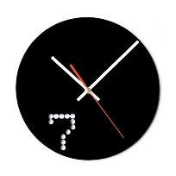 | «Семь» | Красный  Рубиновый  Черный  Белый  Синий | 505  454,5*  404**
3 | А 003 | 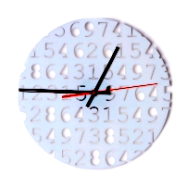 | «Цифры» | Красный  Рубиновый  Черный  Белый  Синий | 505  454,5*  404**
4 | А 004 | 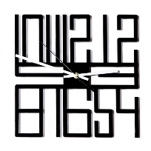 | «Время – деньги» | Красный  Рубиновый  Черный  Белый  Синий | 505  454,5*  404**
5 | А 005 | 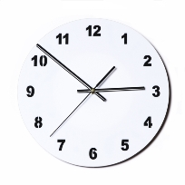 | «Классика» | Красный  Рубиновый  Черный  Белый  Синий | 540  486*  432**
6 | А 006 |  | «Сердца» | Красный | 505  454,5*  404**
7 | А 007 | 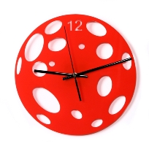 | «Луна» | Красный  Рубиновый  Черный  Белый  Синий | 505  454,5*  404**
8 | А 008 | 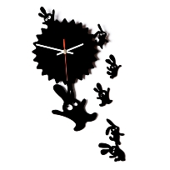 | «Парашютисты» | Черный | 505  454,5*  404**
9 | А 009 | 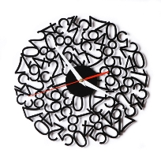 | «Какая разница?» | Красный  Рубиновый  Черный  Белый  Синий | 505  454,5*  404**
10 | А 010 | 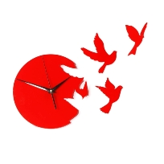 | «Голуби» | Красный  Рубиновый  Черный  Белый  Синий | 505  454,5*  404**
11 | А 011 | 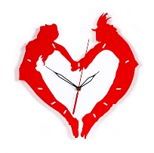 | «Любовь» | Красно-белый  Сине-белый | 614  552,6*  491,2**
12 | А 012 | 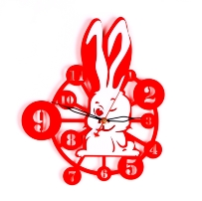 | «Зайчик» | Красно-белый | 533  479,7*  426,4**
13 | А 013 | 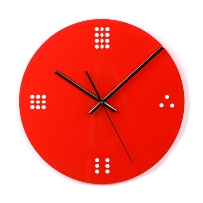 | «Токио» | Красный  Рубиновый  Черный  Белый  Синий | 505  454,5*  404**
14 | А 014 | 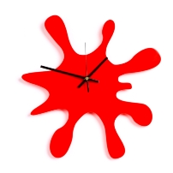 | «Клякса» | Красный  Рубиновый  Черный  Белый  Синий | 505  454,5*  404**
15 | А 015 | 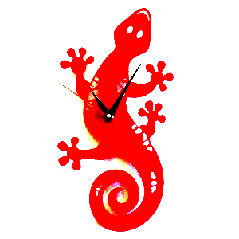 | «Игуана» | Красный  Рубиновый  Черный  Белый  Синий  Жёлтый | 505  454,5*  404**
16 | А 016 | 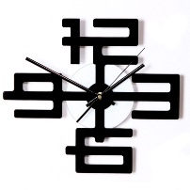 | «Black & White» | Черно-белый | 523  470,7*  418,4**
17 | А 017 | 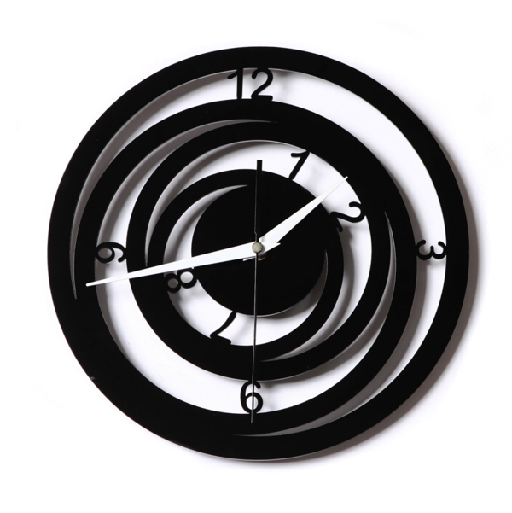 | «Сатурн» | Красный  Рубиновый  Черный  Белый  Синий | 505  454,5*  404**
18 | А 018 | 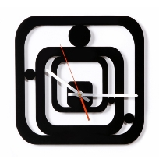 | «Лабиринт» | Красный  Рубиновый  Черный  Белый  Синий | 505  454,5*  404**
19 | А 019 | 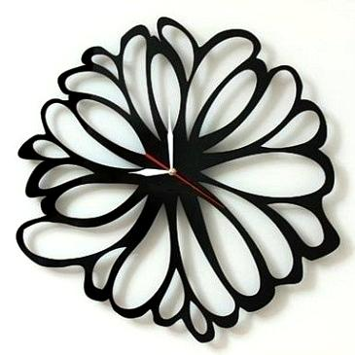 | «Гербера» | Красный  Рубиновый  Черный  Белый  Синий | 505  454,5*  404**
20 | А 020 | 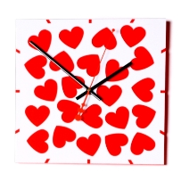 | «Букет сердец» | Красно-белый | 614  552,6*  491,2**
21 | А 021 | 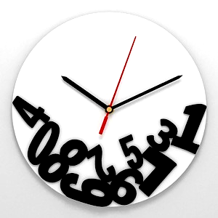 | «К чёрту время!» | Чёрно-белый  Красно-чёрный | 564  507,6*  451,2**
22 | А 022 | 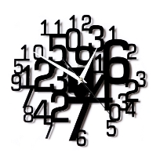 | «Собрание» | Красный  Рубиновый  Черный  Белый  Синий | 505  454,5*  404**
23 | А 023 | 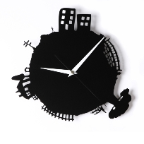 | «Городок» | Красный  Рубиновый  Черный  Белый  Синий | 505  454,5*  404**
24 | А 024 | 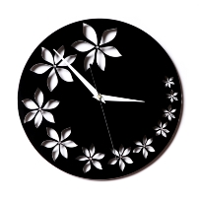 | «Вальс»  (со стразами) | Красный  Рубиновый  Черный  Белый  Синий | 505  454,5*  404**
25 | А 025 | 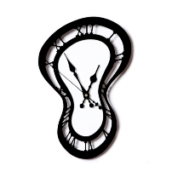 | «Дали» | Чёрно-белый | 562  505,8*  449,6**
26 | А 026 | 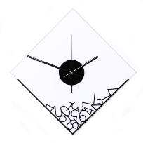 | «Упавшие цифры» | Черно-белый | 545  490,5*  436**
27 | А 027 | 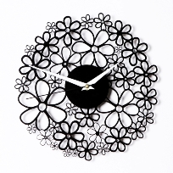 | «Ажур»  (со стразами) | Черный | 603  542,7  482,4
28 | А 028 | 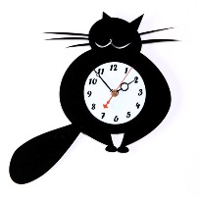 | «Кот» | Черно-белый | 572  514,8*  457,6**
29 | А 029 |  | «@» | Черно- белый | 530  477*  424**
30 | А 030 | 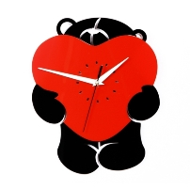 | «Медвежонок» | Черно - красный | 685  616,5*  548**
31 | А 031 | 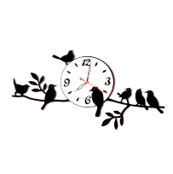 | «Птички на ветке»  (30х60см) | Черно-белый | 814  732,6*  651,2**
32 | А 032 | 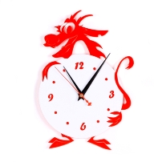 | «Дракоша» | Черно-белый  Красно-белый | 554  498,6*  443,2**
33 | А 033 | 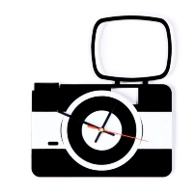 | «Ломограф» | Черно-белый | 548  493,2*  438,4**
34 | А 034 | 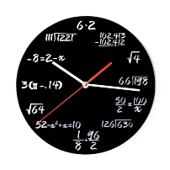 | «Математика» | Черно-белый | 614  552,6*  491,2**
35 | А 035 | 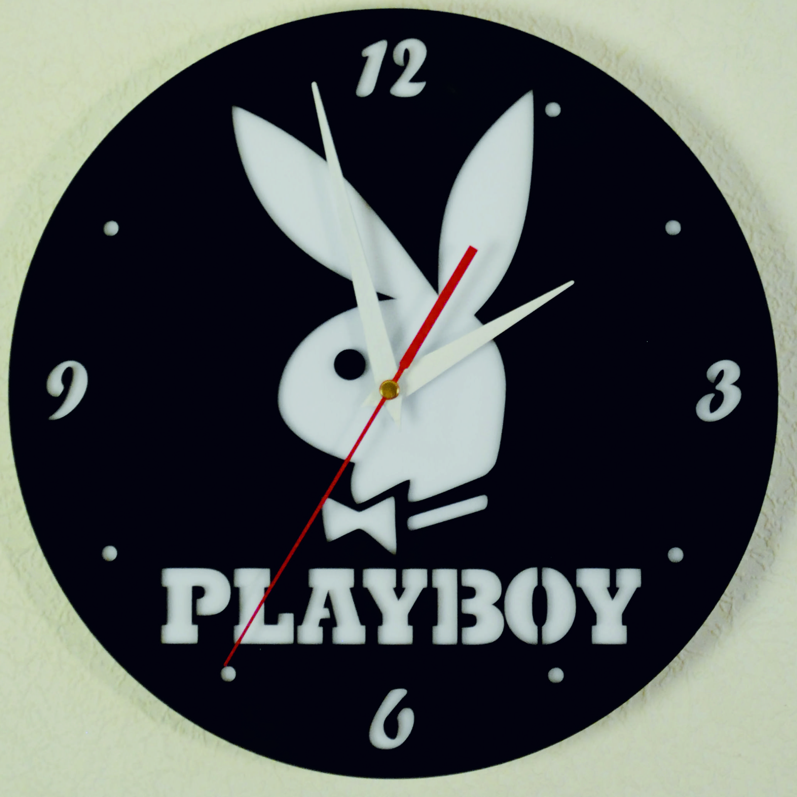 | «Playboy» | Черно-белый | 614  552,6*  491,2**
36 | А 036 | 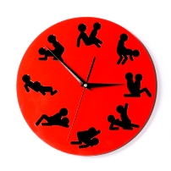 | «Камасутра» | Чёрно-красный | 659  593,1*  527,2**
37 | А 037 | 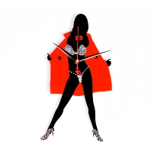 | «Стриптизёрша»  (со стразами) | Чёрно-красный | 852  766,8*  681,6**
38 | А 038 | 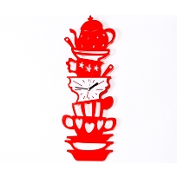 | «Сервиз»  (60х28см) | Красный  Чёрный  Синий | 657  591,3*  525,6**
39 | А 039 | 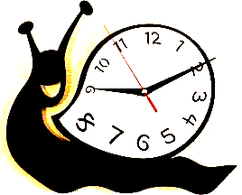 | «Улитка» | Чёрно-белый | 562  505,8*  449,6**
40 | А 040 | 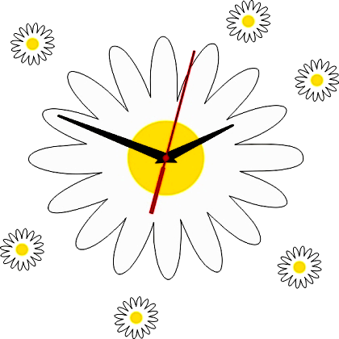 | «Ромашки» | Жёлто-белый | 530  477*  424**
41 | А 041 |  | «Машинка»  (30х60см) | Чёрно-белый  Красно-белый  Сине-белый | 754  678,6*  603,2**
42 | А 042 |  | «5 бабочек» | Чёрный  Синий  Красный  Белый  Рубиновый | 400  360*  320**
43 | А 043 |  | «Матрёшка» | Красно-белый | 562  505,8*  449,6**
44 | Б 001 | 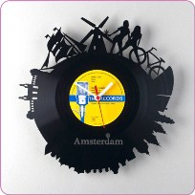 | «Амстердам» | Винил | 750  675*  600**
45 | Б 002 | 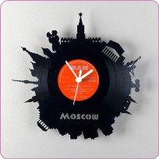 | «Москва» | Винил | 750  675*  600**
46 | Б 003 | 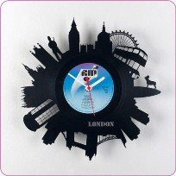 | «Лондон» | Винил | 750  675*  600**
47 | Б 004 | 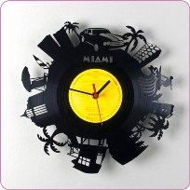 | «Майами» | Винил | 750  675*  600**
48 | Б 005 | 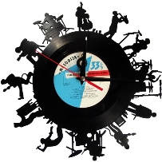 | «Music» | Винил | 750  675*  600**
49 | Б 006 | 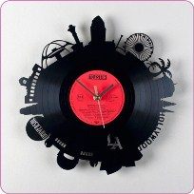 | «Лос-Анджелес» | Винил | 750  675*  600**
50 | Б007 | 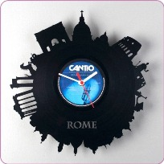 | «Рим» | Винил | 750  675*  600**
51 | Б008 | 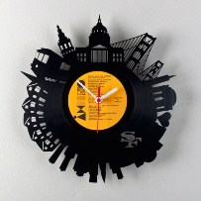 | «Сан-Франциско» | Винил | 750  675*  600**
52 | Б009 | 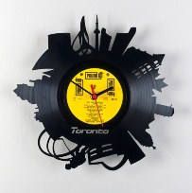 | «Торонто» | Винил | 750  675*  600**
53 | Б010 | 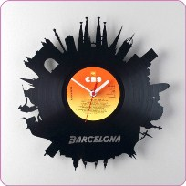 | «Барселона» | Винил | 750  675*  600**
54 | Б011 | 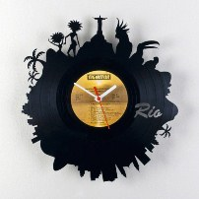 | «Рио» | Винил | 750  675*  600**
55 | Б012 | 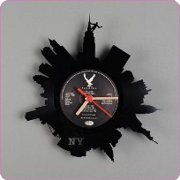 | «New York» | Винил | 750  675*  600**
56 | Б013 | 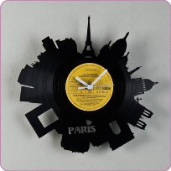 | «Paris» | Винил | 750  675*  600**
57 | Б014 | 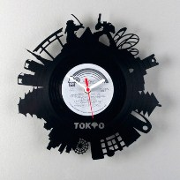 | «Токио» | Винил | 750  675*  600**
58 | Б015 | 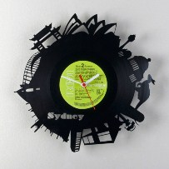 | «Сидней» | Винил | 750  675*  600**
59 | Б016 | 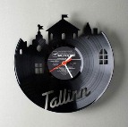 | «Таллинн» | Винил | 750  675*  600**
60 | Б017 | 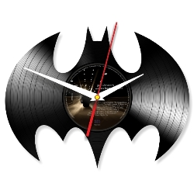 | «Batman» | Винил | 750  675*  600**
61 | Б018 | 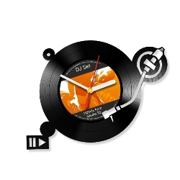 | «DJ» | Винил | 750  675*  600**
62 | Б019 | 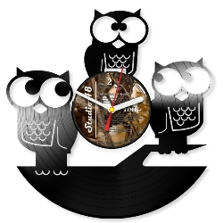 | «Funny Birds» | Винил | 750  675*  600**
63 | Б020 |  | «Girl's Dreams» | Винил | 750  675*  600**
64 | Б021 | 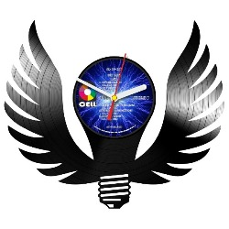 | «Idea» | Винил | 750  675*  600**
65 | Б022 | 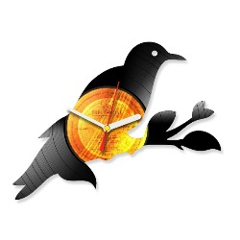 | «Pigeon» | Винил | 750  675*  600**
66 | Б023 | 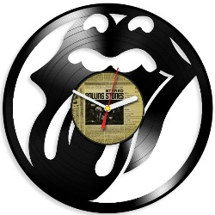 | «Rolling Stones» | Винил | 750  675*  600**
67 | Б024 | 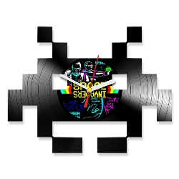 | «Spase invaders» | Винил | 750  675*  600**
68 | Б025 | 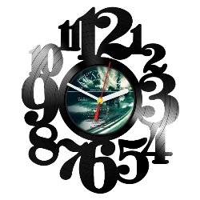 | «Vinyl Classic» | Винил | 750  675*  600**

